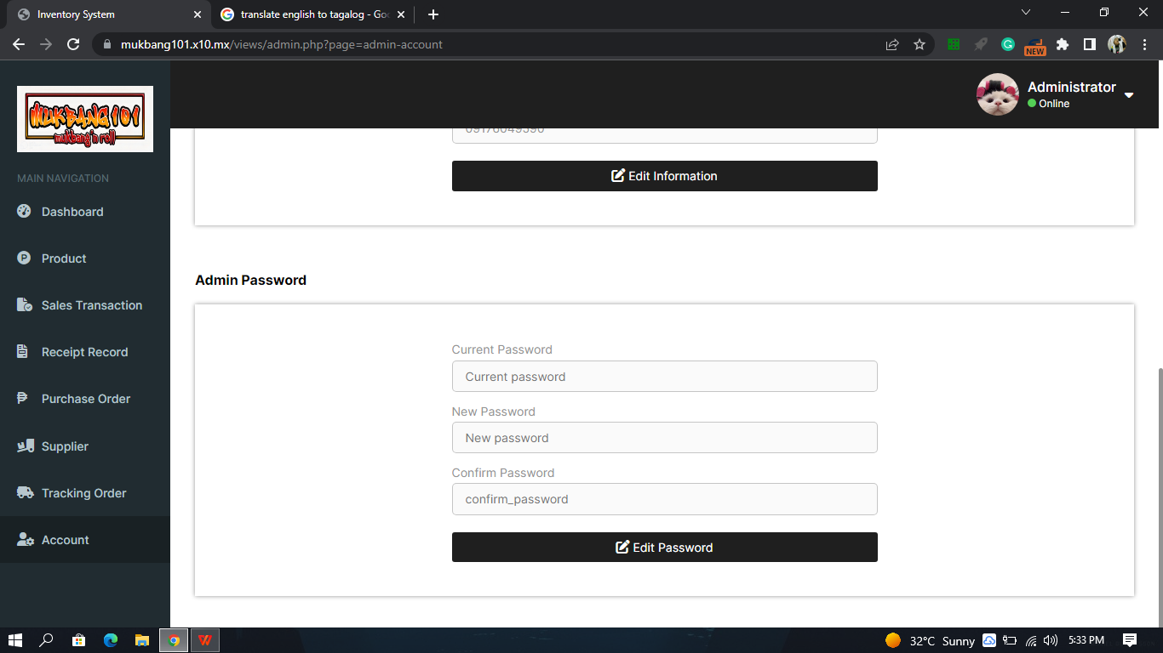

\*\*\* saka daw po dito kung pwede idagdag sa pinakababa yung Backup files ng system po.

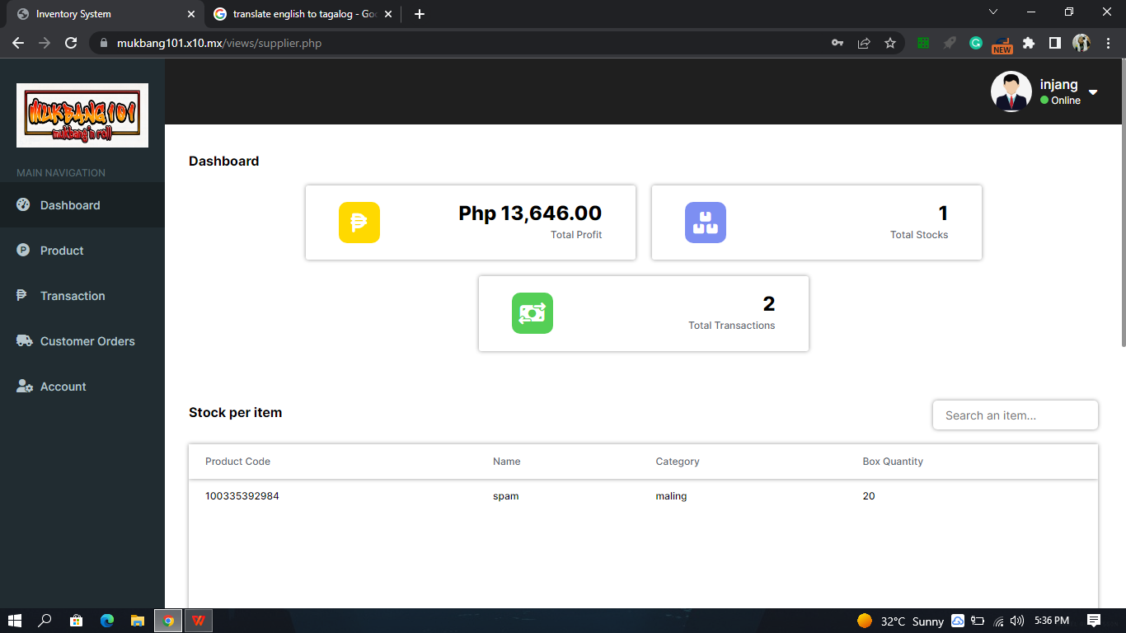

Notification

Dito daw po sa part na to

\*\*\* dito po sa part ng supplier dashboard po. Kung pwede daw po palagyan ng maliit na box para lang daw sa notification na may Order po. Then kapag nipindot po lalabas sa screen yung CUSTOMER ORDER. Parang lalabas yung notification kapag may nagorder. Like sa cellphone kapag may nagchat may notification bar na nalabas po.